Javni razpis
»Sofinanciranje investicij na primarni ravni zdravstvene dejavnosti v Republiki Sloveniji za leto 2021«
Objavljen v Uradnem listu Republike Slovenije dne 2. 7. 2021 številka objave 105/2021, Ob-2482/21, Stran 1478

RAZPISNA DOKUMENTACIJA

JULIJ 2021

1. OSNOVNE INFORMACIJE 3
1.1. Ime oziroma naziv in sedež neposrednega proračunskega uporabnika, ki dodeljuje sredstva 3
1.2. Pravne podlage 3
1.3. Skupna sredstev, ki so na razpolago za sofinanciranje 3
1.4. Določitev obdobja, v katerem morajo biti porabljena dodeljena sredstva; 3
1.5. Rok in način oddaje vloge 3
2. PREDMET JAVNEGA RAZPISA IN RAZPISNA PODROČJA 4
2.1. Predmet javnega razpisa - razpisno področje 4
3. POGOJI ZA KANDIDIRANJE NA JAVNEM RAZPISU 5
3.1. Upravičenci, prijavitelj in namen 5
4. MERILA ZA OCENJEVANJE PRIJAV 6
4.1. Merila 6
5. POSTOPEK JAVNEGA RAZPISA 7
5.1. Dodatne informacije in obveščanja 7
5.2. Rok, v katerem bodo prijavitelji obveščeni o izidu javnega razpisa 7
5.3. Dostopnost razpisne dokumentacije 7
5.4. Seznam prijavnih obrazcev in prilog 7
6. PRISTOJNOSTI, ODGOVORNOSTI IN NALOGE PRIJAVITELJEV, IZBRANIH NA JAVNEM RAZPISU 8
6.1. Zahteve glede upoštevanja zakonodaje s področja javnega naročanja 8
6.2. Varovanje osebnih podatkov in poslovnih skrivnosti 8
7. MINIMALNI STANDARDI ZA IT OPREMO EKIP MOBILNIH ENOT NMP 9
8. NAVODILA ZA IZDELAVO PRIJAVE Z OBRAZCI 20

OSNOVNE INFORMACIJE

Ime oziroma naziv in sedež neposrednega proračunskega uporabnika, ki dodeljuje sredstva
Ministrstvo za zdravje, Štefanova 5, 1000 Ljubljana (v nadaljnjem besedilu: MZ).

Pravne podlage
- Zakona o financiranju občin (Uradni list RS, št. 123/06,57/08, 36/11, 14/15 – ZUUJFO, 71/17, 21/18 – popr., 80/20 – ZIUOOPE in 189/20 - ZFRO; v nadaljnjem besedilu: ZFO-1);
- Zakon o izvrševanju proračunov Republike Slovenije za leti 2020 in 2021 (Uradni list RS, št. 174/2020 in 74/2021; v nadaljnjem besedilu: ZIPRS2022);
- Pravilnik o postopkih za izvrševanje proračuna Republike Slovenije (Uradni list RS, št. 50/07, 114/07 – ZIPRS0809, 61/08, 99/09 – ZIPRS1011, 3/13 in 81/16; v nadaljnjem besedilu: Pravilnik);
- Zakon o javnih financah (Uradni list RS, št. 11/11 – uradno prečiščeno besedilo, 14/13 – popr., 101/13, 55/15 – ZFisP, 96/15 – ZIPRS1617 in 13/18 in 195/20 – odl. US) ;
- Uredba o metodologiji za določitev razvitosti občin (Uradni list RS, št. 103/15 in 76/17; v nadaljnjem besedilu: Uredba).

Sredstva, ki so na razpolago za sofinanciranje
Višina sredstev namenjenih za sofinanciranje investicij po tem javnem razpisu je 374.136,00 EUR.

Prevzemanje obveznosti za leto 2021 bo potekalo v skladu z določbami ZIPRS2122.

Opomba:
Splošno pravilo je, da je realizacija sofinanciranja iz sredstev iz proračuna vezana na proračunske zmogljivosti MZ. Če pride do spremembe proračuna oziroma do proračunskih ukrepov (znižanje sredstev na postavki), bodo razpoložljiva sredstva za sofinanciranje sorazmerna znižanju na proračunski postavki.

Določitev obdobja, v katerem morajo biti porabljena dodeljena sredstva
Sredstva, navedena v prejšnji točki, morajo biti porabljena v letu 2021, kar pomeni, da bo MZ moral izvesti nakazila sofinancerskih deležev do 31. 12. 2021.

Zaradi navedenega bo moral, skladno pogodbi o sofinanciranju, prejemnik sredstev (občina) zaključiti investicijo in izstaviti popoln zahtevek za nakazilo zneska sofinanciranja najkasneje do torka 30. 11. 2021.

Rok naveden v prejšnjem odstavku je skrajni in dokončni rok za izstavitev popolnega zahtevka za nakazilo zneska sofinanciranja. V primeru, da upravičenec do 30. 11. 2021 ne bo predložil zahtevka ali predloženi zahtevek ne bo popoln, sofinanciranje ne bo izvedeno.

Rok in način oddaje prijave
Rok za oddajo prijav je do 23. 7. 2021.

Prijavni obrazec mora prijavitelj poslati skupaj s prilogami v enem izvodu v elektronski obliki na naslov: gp.mz@gov.si, s sklicem na številko: 4110-46/2021 in v enem izvodu v papirni obliki na naslov Ministrstvo za zdravje, Štefanova 5, 1000 Ljubljana, pri čemer je za identičnost obrazcev odgovoren prijavitelj. Elektronski izvod mora vsebovati vzorec pogodbe v word obliki z izpolnjenimi polji, ki so sivo obarvana.

Ovojnica s prijavo mora biti opremljena z obrazcem iz razpisne dokumentacije »NE ODPIRAJ – prijava na javni razpis Sofinanciranje investicij na primarni ravni zdravstvene dejavnosti v Republiki Sloveniji za leto 2021«. Na obrazcu je potrebno navesti polni naziv in naslov pošiljatelja.

Prijava bo pravočasna, če bo oddana na pošto do zadnjega dne zgoraj navedenega roka.

Prijavo je mogoče oddati tudi v glavno pisarno Ministrstva za zdravje, Štefanova 5, Ljubljana, I. nadstropje, soba št. 22. V tem primeru bo prijava pravočasna, če bo oddana do zgoraj določenega roka. Prinositelj bo prejel potrdilo z navedbo datuma oddaje vloge. Nepravočasne vloge bodo s sklepom zavržene in vrnjene prijavitelju.

PREDMET JAVNEGA RAZPISA IN RAZPISNA PODROČJA

Predmet javnega razpisa - razpisno področje
Predmet javnega razpisa je sofinanciranje občinskih investicijskih projektov, namenjenih za področje primarne zdravstvene dejavnosti, katerih predmet je IT oprema ekip mobilnih enot NMP.

Prijavitelj lahko prijavi investicijski projekt za komplet opreme ali posamezne elemente opreme, vendar za število kosov v okviru priznanega programa števila mobilnih enot.

Upoštevaje višino sredstev namenjenih za sofinanciranje, navedeno v točki 1.3., bo znesek sofinanciranja, ki bo dodeljen posameznemu prijavitelju, odvisen od števila prejetih popolnih prijav in glede na koeficient razvitosti občine.

Posamezni znesek sofinanciranja bo določen ob upoštevanju razpoložljivih sredstev ministrstva in na podlagi koeficienta razvitosti občin za leti 2020 in 2021. Podatki so dostopni na spletni strani:

https://www.gov.si/assets/ministrstva/MF/Proracun-direktorat/DP-SSFLS/Izracuni/Koeficienti-razvitosti/Tabela3-Koeficienti_razvitosti_obcin_za_leti_2020_in_2021.xlsx

Najvišji možen odstotni delež sofinanciranja je določen v stolpcu 5 na zgoraj navedeni povezavi.

MZ bo sofinanciralo IT opremo ekip mobilnih enot NMP. Znesek sofinanciranja bo določen glede na nabavno ceno opreme brez DDV. Celoten DDV plača prijavitelj, kateremu bo odobreno sofinanciranje.

POGOJI IN OMEJITVE ZA KANDIDIRANJE NA JAVNEM RAZPISU

3.1. Upravičenci, prijavitelj in namen
Ob upoštevanju pogoja iz 1. točke (OSNOVNE INFORMACIJE) je prijavitelj na razpis:

- občina/mestna občina, ustanoviteljica zdravstvenega doma,
- v primeru, da je ustanoviteljstvo zdravstvenega doma razdeljeno med več občin, je lahko prijavitelj le ena izmed občin soustanoviteljic. K prijavi prijavitelj priloži soglasje oziroma pooblastilo ostalih občin soustanoviteljic.

V prijavi mora biti izkazano izpolnjevanje naslednjih pogojev:

Št. | Pogoji | Dokazila, obrazci, priloge
1 | Prijavitelj je na dan objave razpisa ustanovitelj ali soustanovitelj javnega zdravstvenega zavoda, za katerega se načrtuje nakup IT opreme ekip mobilnih enot NMP | Izpolnjevanje pogoja bo ministrstvo preverilo v uradnih evidencah;
2 | Zdravstveni dom, za katerega prijavitelj oddaja prijavo, je vključen v mrežo izvajalcev NMP skladno s Prilogo 1 Pravilnika o službi nujne medicinske pomoči (Uradni list RS, št. 81/15 in 93/15 – popr.) | Izpolnjevanje pogoja bo ministrstvo preverilo v zakonodaji in/ali pri Zavodu za zdravstveno zavarovanje Slovenije;
3 | Skladnost projekta s predmetom in določili tega javnega razpisa. Projekt mora imeti v naprej določeno trajanje ter določen začetek in konec izvedbe; | Izpolnitev obrazca št. 1: Prijava
4 | V primeru odobritve sofinanciranja mora prijavitelj predmetno investicijo pred podpisom pogodbe uvrstiti v svoj Načrt razvojnih programov iz katerega bo razvidno, da ima v celoti zagotovljena sredstva za zaprtje finančne konstrukcije; | Izpolnitev obrazca št. 1: Prijava
5 | Pripravljen in s sklepom potrjen dokument identifikacije investicijskega projekta (DIIP), izdelan na podlagi Uredbe o enotni metodologiji za pripravo in obravnavo investicijske dokumentacije na področju javnih financ (Uradni list RS, št. 60/06, 54/10, 27/16); | - DIIP;  - Priloga št. 1: Sklep o potrditvi DIIP.
6. | Predlog projekta upošteva aktivnosti v časovnem in finančnem okviru, določenim s tem javnim razpisom in razpisno dokumentacijo. | - Dokazilo: Obrazec št. 1: Prijava

Projekt morajo v NRP obvezno uvrstiti vse občine, ki se v projekt vključujejo kot prijaviteljice in ki prispevajo sofinancerski delež.

Sofinancerski delež lahko prispeva tudi zdravstveni dom. Ne glede na to je prejemnik sofinancerskih sredstev s strani MZ le občina prijaviteljica in, v primeru, ko je občin ustanoviteljic več, občine, ki prispevajo sofinancerski delež.

MERILA ZA OCENJEVANJE PRIJAV

Merila
MERILO | OPIS MERILA | MAKS.ŠT. TOČK
- USTREZNOST PROJEKTA
Ocenjuje se preglednost in celovitost opisa vsebine projekta, jasnost, preglednost in natančnost opredelitve namenov in ciljev projekta ter njihova relevantnost za doseganje namenov in ciljev razpisa | - popolna preglednost, celovitost in skladnost vsebine projekta glede na predvidene aktivnosti in z zastavljenimi nameni in cilji projekta. Navedene aktivnosti so potrebne za dosego namenov in ciljev projekta.  - delno ustrezna preglednost, celovitost in skladnost vsebine projekta glede na predvidene aktivnosti. Navedene aktivnosti so potrebne za dosego namenov in ciljev projekta.  - nepreglednost, necelovitost in neskladnost vsebine projekta glede na predvidene aktivnosti. Navedene aktivnosti so delno potrebne, nepotrebne za dosego namenov in ciljev projekta. | 10  5  0
Ocenjuje se preglednost in jasnost načrtovanih aktivnosti. Ocenjuje se, ali so načrtovane aktivnosti opredeljene in utemeljene ali je predviden njihov obseg. | - popolna preglednost načrtovanih aktivnosti projekta, njihova ustrezna utemeljitev,  - delna preglednost načrtovanih aktivnosti projekta in delna ustreznost utemeljitve,  - nepreglednost načrtovanih aktivnosti projekta. | 10  5  0
Ocenjuje se, ali je terminski načrt izvedbe projekta pregleden in ustrezen glede na načrt projekta. Ocenjuje se, ali bo načrtovane aktivnosti mogoče izvesti v času trajanja projekta. | - terminski načrt izvedbe projekta je pregleden in ustrezen glede na načrt projekta, načrtovanje aktivnosti so realno izvedljive v času trajanja projekta,  - terminski načrt izvedbe projekta je delno pregleden in ustrezen glede na načrt projekta, načrtovane aktivnosti so delno realno izvedljive v času trajanja projekta,  - terminski načrt izvedbe projekta je nepregleden in ni ustrezen glede na načrt projekta, načrtovane aktivnosti so delno ali niso realno izvedljive v času trajanja projekta. | 10  5  0
Ocenjuje se, ali je finančna konstrukcija podrobno utemeljena, razčlenjena in jasna. Ocenjuje se ali predlagani upravičeni stroški ustrezni in v skladu s predvidenimi aktivnostmi projekta. | - finančna konstrukcija je jasna, razčlenjena in utemeljena,  - deloma jasna, razčlenjena in utemeljena,  - nejasna, nerazčlenjena in deloma oz. neutemeljena. | 10  5  0
SKUPNO ŠTEVILO TOČK |  | 40

Sofinanciranje bo upravičeno, če bo prijava po ocenitvi, na podlagi v tabeli navedenih meril, dosegla najmanj 20 točk.

POSTOPEK JAVNEGA RAZPISA

Dodatne informacije in obveščanja
Vprašanja v zvezi z razpisno dokumentacijo ali objavo javnega razpisa morajo biti v pisni obliki poslana na elektronski naslov MZ gp.mz@gov.si s sklicem na številko 4110-46/2021 najkasneje do četrtka 15. 7. 2021 do 16:00 ure.

Odgovori bodo objavljeni v pisni obliki na spletni strani MZ pod rubriko »Pogoste vsebine za javnost«, »Javne objave«, »Javni razpisi s področja zdravja« v rubriki »Vprašanja in odgovori«, najkasneje do 16. 7. 2021.

Vsebina odgovorov je lahko taka, da pomeni spremembo razpisne dokumentacije, na kar bo v odgovoru posebej opozorjeno. Navedeno morajo prijavitelji upoštevati pri pripravi prijav.

Rok, v katerem bodo prijavitelji obveščeni o izidu javnega razpisa
Prijavitelji bodo s sklepom ministra oziroma pooblaščene osebe o izidu javnega razpisa obveščeni najkasneje v roku 10 dni od izteka roka za oddajo prijav.

Prijavitelji, ki menijo, da izpolnjujejo pogoje in merila iz javnega razpisa in jim razpisana sredstva neupravičeno niso bila dodeljena, lahko v tridesetih (30) dneh od prejema sklepa MZ o (ne)izboru sprožijo upravni spor z vložitvijo tožbe na Upravno sodišče Republike Slovenije.

DODATNA INFORMACIJA: Prijavitelji, ki jim bodo s sklepom ministra dodeljena sredstva sofinanciranja, bodo dolžni uskladiti DIIP v poglavju Predvideni viri financiranja z zneskom dodeljenega financiranja ter noveliran DIIP z novim sklepom o potrditvi posredovati na MZ v roku 10 dni od prejema sklepa o dodelitvi sredstev.

Dostopnost razpisne dokumentacije
Razpisna dokumentacija je dosegljiva na spletnem naslovu MZ: http://www.mz.gov.si/si/pogoste_vsebine_za_javnost/javne_objave/javni_razpisi_s_podrocja_zdravja/.

Seznam prijavnih obrazcev in prilog

5.4.1. Prijavni obrazci
- Obrazec št. 1: Prijava

5.4.2. Priloge, ki so del razpisne dokumentacije
- Priloga št. 1: Sklep o potrditvi DIIP (vzorec);
- Priloga št. 2: Pravilno opremljena ovojnica;
- Priloga št. 3: Soglasje oziroma pooblastilo ostalih občin solastnic javnega zdravstvenega zavoda v primeru, da je lastništvo javnega zdravstvenega zavoda razdeljeno med več občin;
- Priloga št. 4: Vzorec pogodbe o sofinanciranju;
- Priloga št. 5: Poročilo o izvedenih aktivnostih.

Pri pripravi ponudbe je obvezna in izključna uporaba obrazcev iz razpisne dokumentacije. Vsebine obrazcev ni dopustno spreminjati.

PRISTOJNOSTI, ODGOVORNOSTI IN NALOGE PRIJAVITELJEV, IZBRANIH NA JAVNEM RAZPISU

Zahteve glede upoštevanja zakonodaje s področja javnega naročanja
Upravičenec bo moral pri porabi dodeljenih sredstev upoštevati veljavno zakonodajo, ki ureja javno naročanje, v konkretnem primeru to pomeni izvesti ustrezen postopek javnega naročanja za nabavo IT opreme ekip mobilnih enot NMP po Zakonu o javnem naročanju (Uradni list RS, št. 91/15 in 14/18).

Varovanje osebnih podatkov in poslovnih skrivnosti
Oddaja vloge pomeni, da se je prijavitelj seznanil z vsebino javnega razpisa in da se z njo strinja.

Vsi podatki iz vlog, ki jih komisija odpre, so informacije javnega značaja, razen tistih, ki jih prijavitelji posebej označijo, in sicer poslovne skrivnosti, osebni podatki in druge izjeme iz 6. člena Zakona o dostopu do informacij javnega značaja (Uradni list RS, št. 51/2006-UPB2, 117/2006-ZDavP-2, 23/14, 50/14, 19/15 – odl. US, 102/15 in 7/18; v nadaljnjem besedilu: ZDIJZ), ki niso javno dostopne in tako ne smejo biti razkrite oz. dostopne javnosti. Poslovna skrivnost se lahko nanaša na posamezen podatek ali na del vloge, ne more pa se nanašati na celotno vlogo in na podatke, potrebne za oceno vloge po merilih javnega razpisa. Prijavitelji morajo pojasniti, zakaj posamezen podatek ne sme biti dostopen javnosti kot informacija javnega značaja. Če prijavitelj ne označi in razloži takšnih podatkov v vlogi, bo MZ domnevalo, da vloga po stališču prijavitelja ne vsebuje takšnih podatkov, ki ne smejo biti razkriti oz. dostopni javnosti.

Varovanje osebnih podatkov bo zagotovljeno v skladu z veljavno zakonodajo, ki pokriva varovanje osebnih podatkov, vključno s 140. členom Uredbe št. 1303/2013/EU.

MINIMALNE ZAHTEVE ZA IT OPREMO EKIP MOBILNIH ENOT NMP

Minimalni standardi in splošne zahteve za nakup IT opreme ekip mobilnih enot NMP so:

Predmet nabave:
- GPS oddajnik pozicije vozila, hitrosti vožnje, teka motorja in uporabe modre intervencijske luči z omogočeno izmenjavo podatkov z Dispečersko službo zdravstva (v nadaljevanju DSZ).
- Navigacijska naprava, povezana z informacijsko rešitvijo za prikaz podatkov posredovanih s strani DSZ in samodejnim zajemom začetne lokacije, ki jo v reševalno vozilo posreduje DSZ.
- Tablični računalnik v vozilu ali enakovredno z nameščeno informacijsko rešitvijo za prikaz podatkov DSZ in nameščeno informacijsko rešitvijo za vnos in izmenjavo podatkov o intervenciji v obliki digitalnih obrazcev predpisanih s Pravilnikom o službi nujne medicinske pomoči (Uradni list RS, št. 81/15 in 93/15-popr.).
- Informacijska rešitev za prikaz vseh (obvezni in neobvezni) podatkov DSZ opisanih v tabeli 1 in 2 Priloge 5 Pravilnika o dispečerski službi zdravstva (Uradni list RS, št. 58/17).
- Informacijsko rešitev za vnos in izmenjavo podatkov o intervenciji v obliki digitalnih obrazcev predpisanih s Pravilnikom o službi nujne medicinske pomoči (Uradni list RS, št. 81/15 in 93/15-popr.; Priloga 7, priloga 9, Priloga 10, Priloga 11) z možnostjo statistične obdelave vnešenih podatkov in intervencij z namenom izvoza in poročanja ter avtomatsko izdelavo statičnega poročila v papirni in elektronski obliki za Ministrstvo za zdravje RS – Priloga 12 Pravilnika o službi nujne medicinske pomoči (Uradni list RS, št. 81/15 in 93/15-popr.).(pregleda in dopolni Darko Čander – Sektor za izredne razmere)
Minimalne zahteve:
- Tablični računalnik: .

Procesor, CPU | ARM, Octa Core
Delovni spomin, RAM | 4GB
Trajni spomin | 64GB
Zaslon | Diagonala 8", tehnologija IPS ali Amoled, ločljivost 1920x1200, 250ppi, Multi-Touch
Priklopi | USB-C 3.0
Brezžično, Wireless | WLAN 802.11a/​b/​g/​n/​ac/​ax, Bluetooth 5.0, NFC
Navigacija | A-GPS, GPS, GLONASS, Beidou, Galileo, Kompass
SIM | Nano-SIM (4G LTE-A, 3G UMTS, 2G GSM)
Spletna kamera, Webcam | 5 Megapixel (spredaj), 13 Megapixel (zadaj)
Operacijski sistem | Android 10
Baterija | 5000mAh, Li-Ion
Odpornost | IP68
Ostalo | Prilagojen za uporabo na terenu (ovitek armor). Pritrditveni nosilec z napajanjem za vozilo, pritrditev in odstranitev tablice iz nosilca z eno roko.

- Uporabljene informacijske rešitve morajo zagotavljati, da se podatki do vseh deležnikov prenašajo v realnem času oziroma z maksimalnim zamikom deset sekund. Zagotovljeno mora biti njihovo delovanje v 99,5 %.
- Navigacijska naprava mora vsebovati najnovejše kartografske podlage z omogočenim rednim in ažurnim posodabljanjem.
- Vse informacijske rešitve morajo biti skladne z določili GDPR. Zagotavljati morajo varno izmenjavo in shranjevanje podatkov ter ustvarjanje varnostnih kopij. Vsebine so lahko vidne le uporabnikom, ki imajo za to dodeljene pravice. Vsi dostopi ter spremembe na dokumentih se morajo samodejno beležiti.
Pogoj za izvedbo sofinanciranja je predhodna presoja in odobritev predvidene investicije izvajalca NMP s strani pooblaščene osebe DSZ (Miran Gnidovec). Izvajalec NMP je upravičen do sofinanciranja opremljanja vseh reševalnih vozil s katerimi izvaja NMP.

Informacijske rešitve, ki trenutno zadoščajo zahtevam so dostopne na https://www.dsz.si/index.php/sl/informacije-za-izvajalce/kompatibilnost-opreme

Priloge iz Pravilnika o dispečerski službi zdravstva (Uradni list RS, št. 58/17).

Nabor podatkov za izmenjavo z DSZ
Tabela1: Podatki, ki jih ekipa posreduje v informacijsko rešitev DSZ

podatek | opis | čas posredovanja | način
SPREJETO | ekipa sporoča, da je sprejela  aktivacijsko sporočilo DSZ in bo začela z izvajanjem intervencije | takoj, ko je aktivacijsko sporočilo  sprejeto | PRP
NA POTI | ekipa sporoča, da je izvozila na intervencijo | ko je vsa predvidena ekipa zbrana in je vozilo začelo z  vožnjo na kraj intervencije | MRP ali  CPC
NA KRAJU | ekipa sporoča, da je prispela na  kraj dogodka | vozilo je prispelo na predvideno  lokacijo dogodka | MRP ali  CPC
OB  PACIENTU | en član ekipe sporoča, da je prispel  do pacienta | član ekipe je prispel do  predvidenega pacienta | PRP
SE VRAČA | ekipa sporoča, da se vračajo iz  kraja intervencije in so začeli vožnjo proti cilju | vozilo je začelo vožnjo iz kraja  intervencije do končne lokacije | MRP ali  CPC
NA CILJU | ekipa sporoča, da je prispela na  končno lokacijo, kjer bo predala pacienta | vozilo je prispelo na predvideno  končno lokacijo predaje pacienta | MRP ali  CPC
PROST | ekipa sporoča, da so člani ekipe in vozilo pripravljeni na naslednjo  intervencijo | takoj, ko je možno začeti z naslednjo intervencijo | MRP ali  CPC
PRP = prenosna radijska postaja člana ekipe
MRP = mobilna radijska postaja v vozilu
CPC = računalnik v vozilu

Tabela 2: Podatki, ki jih DSZ posreduje ekipi

podatek | opis | pogoj | način
številka intervencije | 12-mestna enoznačna identifikacija intervencije | obvezno | PRP  CPC
(prioriteta) | stopnja nujnosti, ki jo mora ekipa upoštevati pri vožnji na kraj dogodka | obvezno | PRP CPC
koda in naslov  dogodka | koda dogodka po slovenskem indeksu in naslov  samega dogodka | obvezno | PRP  CPC
pomembne informacije | o vrsti dogodka, nevarnosti na kraju ... | neobvezno | PRP CPC
priimek in ime  pacienta | priimek in ime pacienta, kadar to ni mogoče, se zapiše  »NEZNANEC« | neobvezno | PRP  CPC
telefonska številka | telefonska številka klicatelja | neobvezno | CPC
začetna lokacija | naslov: kraj, naselje, ulica in številka, nadstropje; kadar  ni mogoč opis same lokacije, ceste ... | obvezno | PRP  CPC
dodatne informacije | DSZ naknadno pošilja v sistem vse dodatne  informacije, ki so ugotovljene in pomembne za izvajanje intervencije | neobvezno | CPC
PRP = prenosna radijska postaja
CPC = računalnik v vozilu
Komunikacijske protokole za izmenjavo podatkov določi DSZ.

Priloge iz Pravilnika o službi nujne medicinske pomoči (Uradni list RS, št. 81/15 in 93/15-popr).
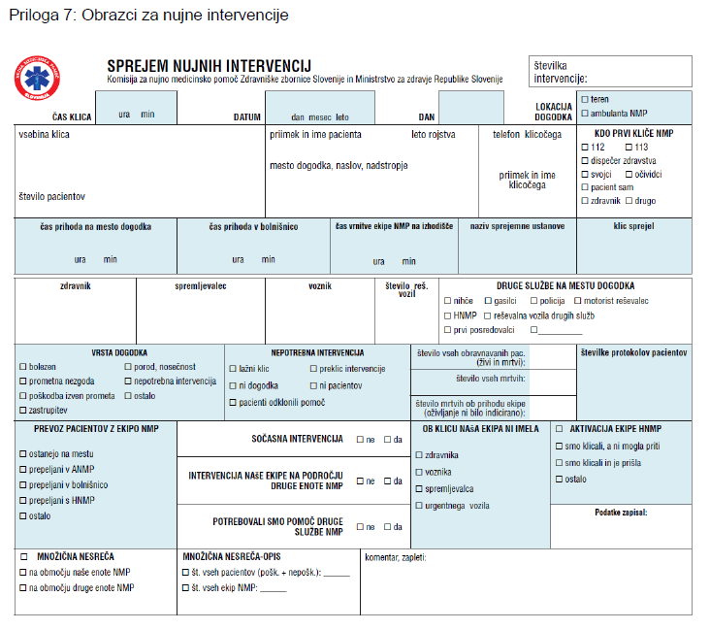

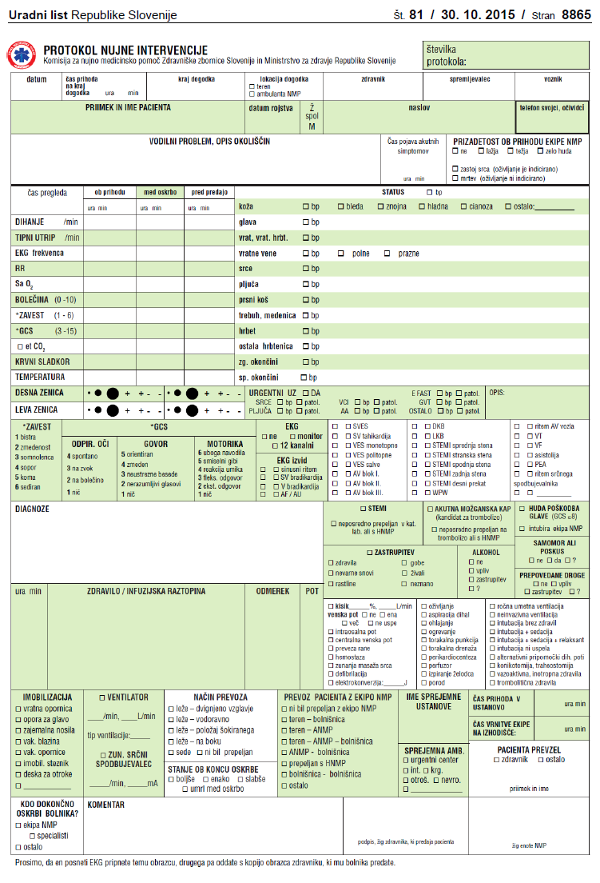
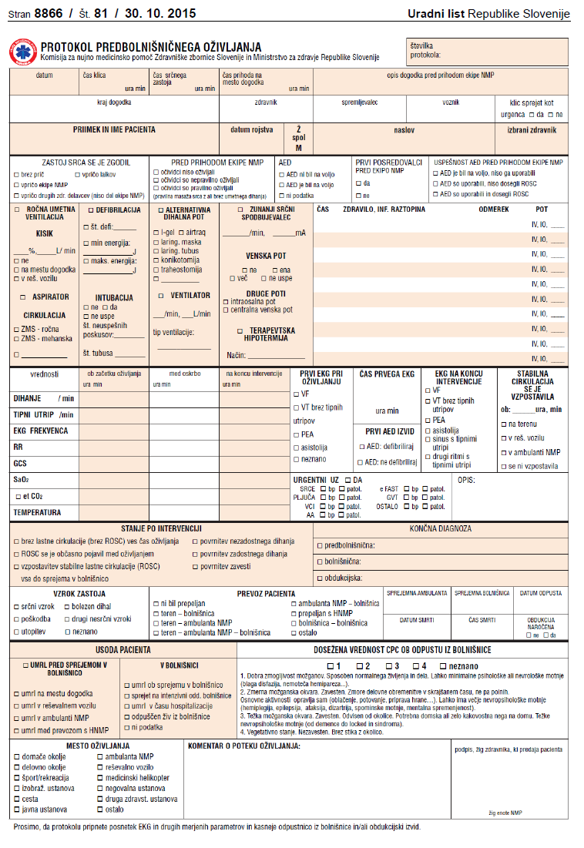

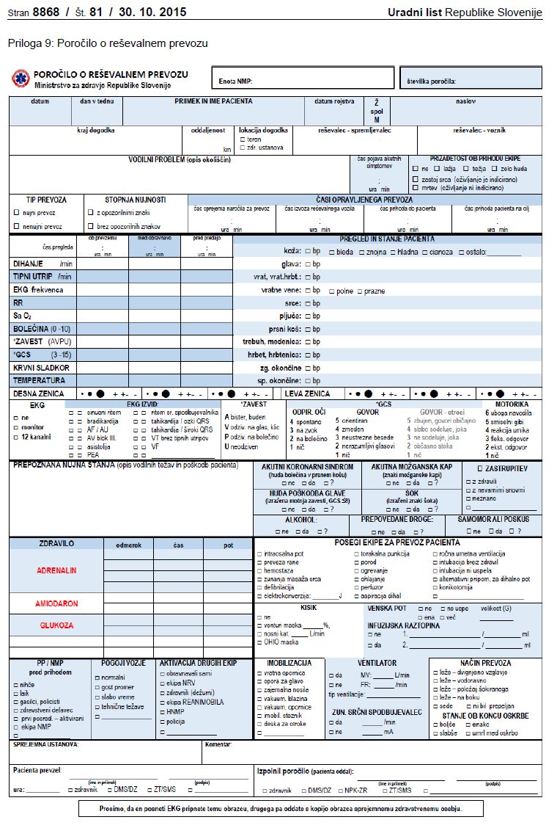

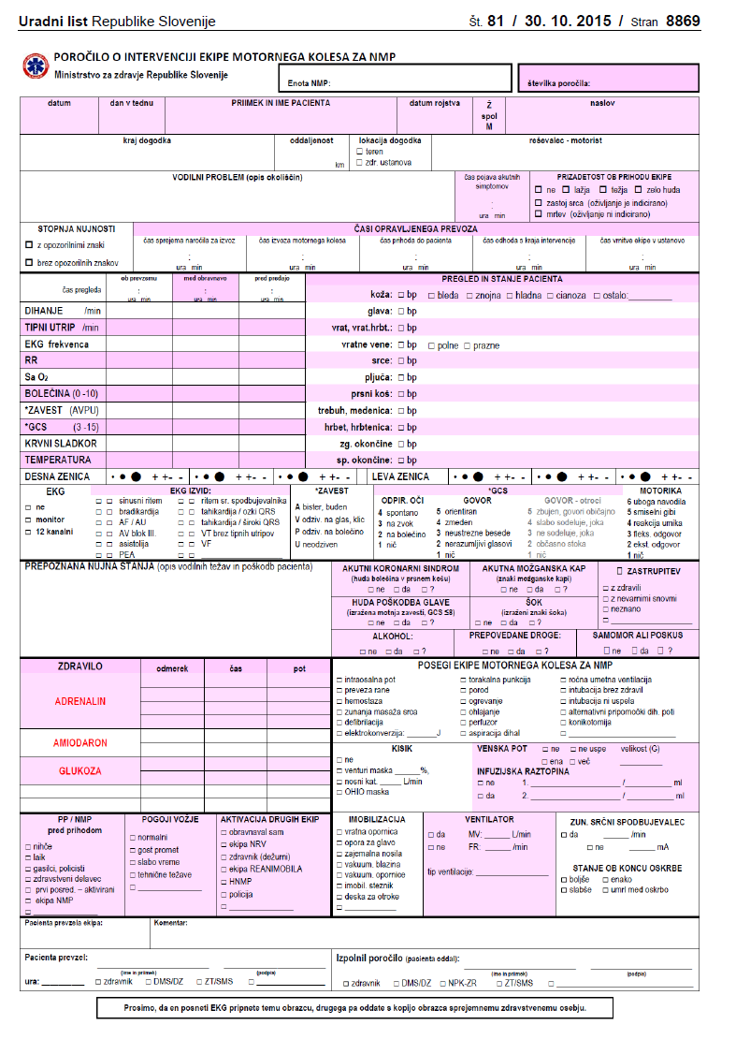

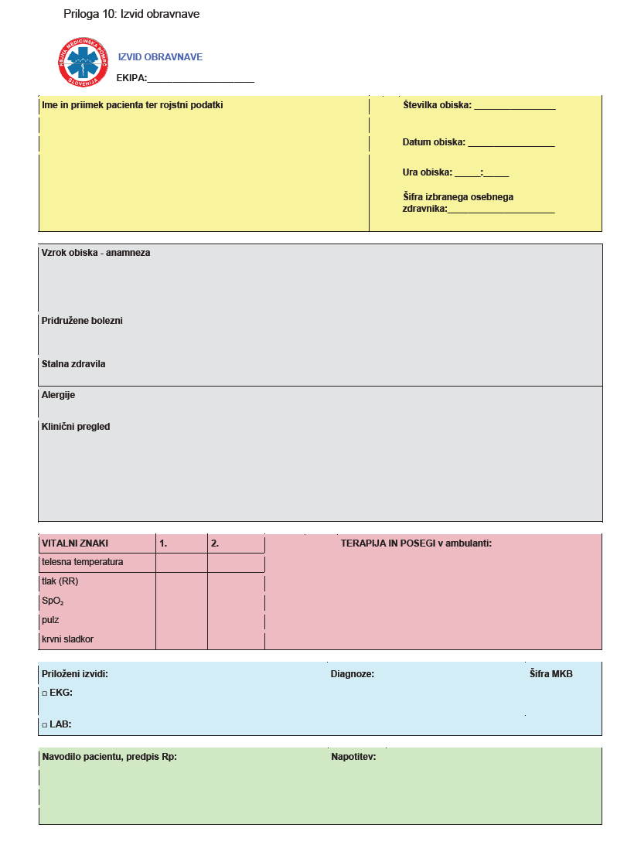
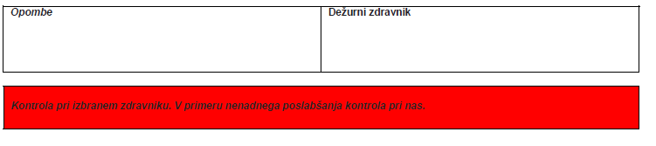

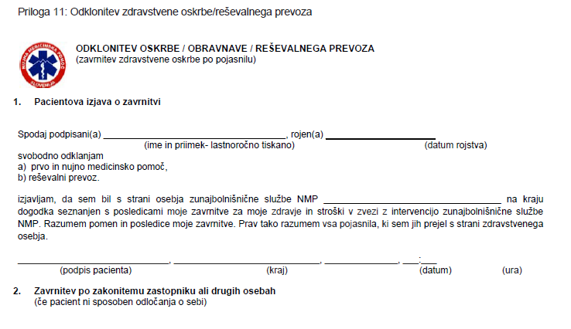
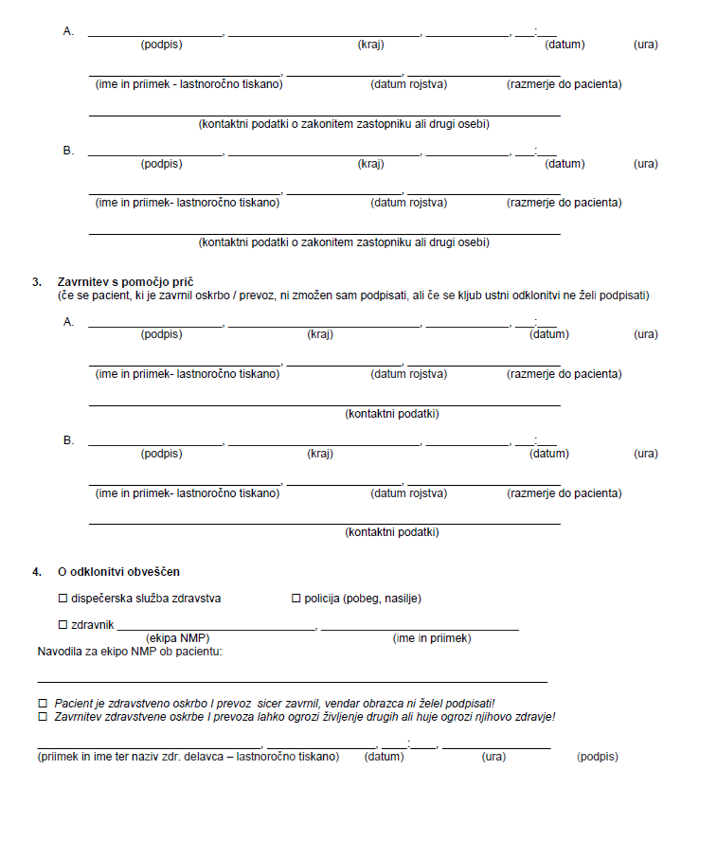
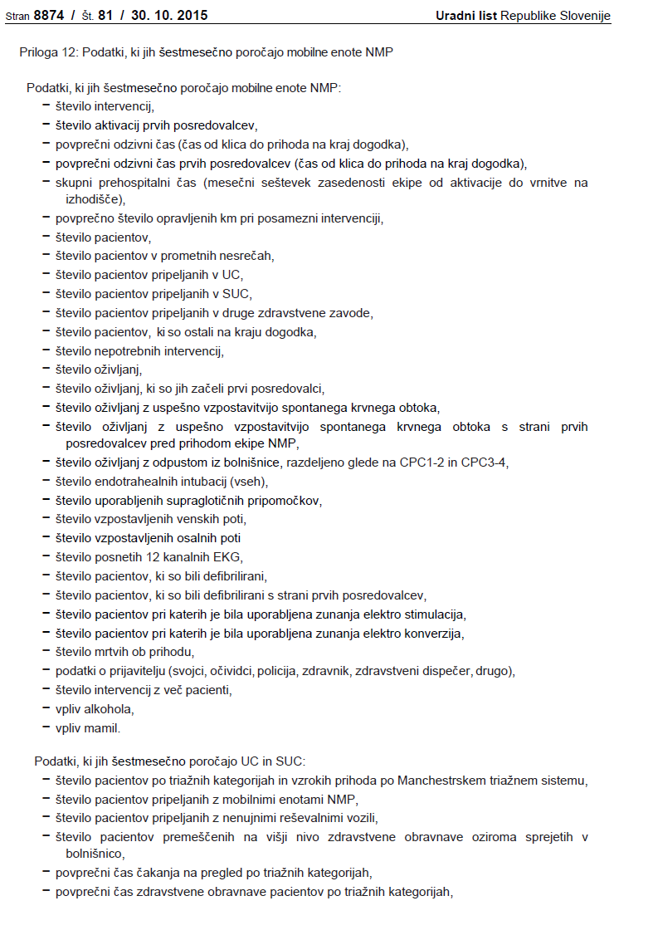

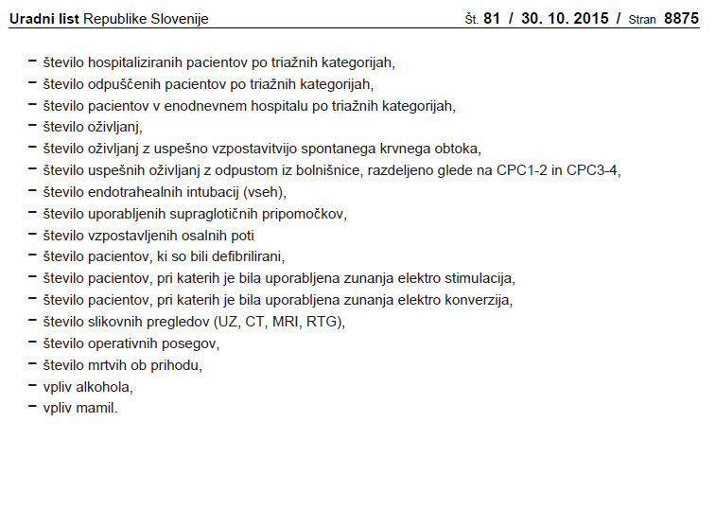

NAVODILA ZA IZDELAVO PRIJAVE Z OBRAZCI
Prijavitelj prijavo na razpis pripravi tako, da izpolni, datira, žigosa in podpiše obrazce iz razpisne dokumentacije in jim priloži vse zahtevane priloge.

Prijava bo popolna, če bo vsebovala naslednje obvezne dokumente:

- prijavni obrazec (obrazec št. 1);
- potrebno je vpisati zahtevane podatke
- obrazec se datira in žigosa z žigom prijavitelja;
- obrazec podpiše odgovorna oseba prijavitelja;
- s podpisom obrazca se potrdi strinjanje z navedbami in izjavami v obrazcu;
- v obrazcu morajo biti vse vrednosti vpisane v zneskih po tekočih cenah (razen kadar v skladu z Uredbo o enotni metodologiji za pripravo in obravnavo investicijske dokumentacije na področju javnih financ (Uradni list RS, št. 60/06, 54/10 in 27/16) preračun stalnih v tekoče cene ni potreben);
- zneski iz tabele finančne konstrukcije - viri financiranja - morajo biti skladni z zneski iz investicijskega dokumenta.

- DIIP;

- Sklep o potrditvi DIIP (Priloga št. 1);

- Soglasje oziroma pooblastilo ostalih občin solastnic javnega zdravstvenega zavoda v primeru, da je lastništvo javnega zdravstvenega zavoda razdeljeno med več občin (Priloga št. 3)
- V primeru, da je ustanoviteljica ZD le ena občina, se obrazca ne prilaga

- vzorec pogodbe o sofinanciranju (priloga št. 4):
- v vzorcu pogodbe je potrebno izpolniti sivo obarvana polja;
- vzorec pogodbe mora biti na vsaki strani parafiran s strani prijavitelja;
- s svojo parafo prijavitelja izrazi strinjanje z vsemi določili vzorca pogodbe;
- dejanska pogodba lahko od vzorca odstopa le zaradi objektivnih okoliščin

Poleg navedenega mora prijavitelj predložiti dokazilo o uvrstitvi projekta v NRP občine/občin. Dokazilo je možno predložiti po oddaji prijave, vendar mora biti predloženo najkasneje pred sklenitvijo pogodbe o sofinanciranju.

